ESTADO DO RIO GRANDE DO NORTE
CÂMARA MUNICIPAL DE SÃO JOÃO DO SABUGI

REQUERIMENTO Nº. 041/2022

Requeiro a V. Exª, com base no artigo 154 do Regimento Interno e ouvido o plenário desta casa, requer que seja enviado ofício ao Poder Executivo Municipal, que faça a capacitação de uma pessoa, para que faça a manutenção dos poços artesanais do município, que já existe energia solar, em virtude dos que já existem, e dos que serão instalados.

JUSTIFICATIVA EM PLENÁRIO

Sala das Sessões, em 02 de dezembro de 2022

__________________________________________________________
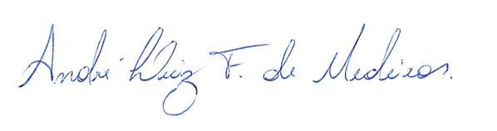
BRAZ RODSON DE MEDEIROS BRITO
VEREADOR-AUTOR

